

**مديرية التربية لولاية : ..............**

**المقاطعة التربوية : ..................**

**المؤسسة : ...........................**

**الموسم الدراسي : 2024 / 2025**

**الفوج التربوي : ...................**

**الأستاذ ( ة ) : الأستاذ مهدي**

**سورة النّصر**

**سورة الكوثر**

**سورة الفلق**

**سورة الإخلاص**

**سورة النّاس**

**سورة الفاتحة**

لائحة السّور القرآنية

قائمة السّور القرآنية

**الموسم الدراسي : 2021/2022**

**الفوج التربوي : ..........................**

**الأستاذ ( ة ) : ............................**

**مديرية التربية لولاية : ...................**

**المقاطعة التّربوية : ......................**

**المؤسسة : ................................**



**إمضاء الأستاذ ( ة ) : ختم و توقيع المدير ( ة ) : ختم وتوقيع المفتش ( ة ) :**



لائحة المحفوظات



**العـــــــيد**

**حاسوبي**

**نظافة الأبدان**

**أحب الشّجرة**

**لعبة الغميضة**

**رفيقي الأرنب**

**مدرستي**

**النّشيد الوطني**

**الموسم الدراسي : 2024 / 2025**

**الفوج التربوي : ...................**

**الأستاذ ( ة ) : الأستاذ مهدي**

**مديرية التربية لولاية : ..............**

**المقاطعة التربوية : ..................**

**المؤسسة : ...........................**

**إمضاء الأستاذ ( ة ) : ختم و توقيع المدير ( ة ) : ختم وتوقيع المفتش ( ة ) :**

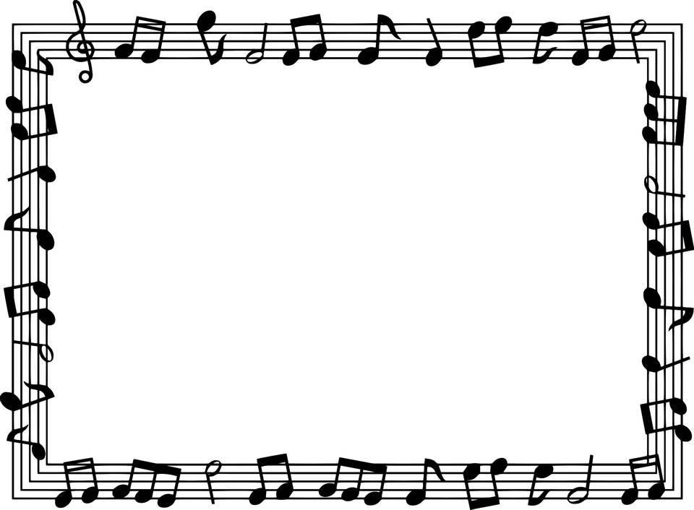

لائحة الأناشيد

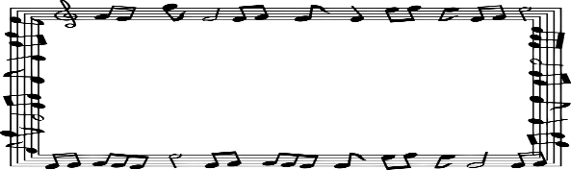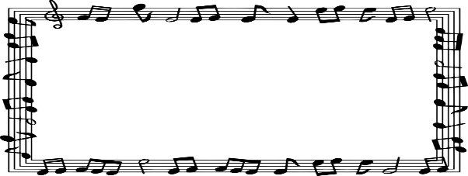

**تحيّتي**

**دقّ الجرس**

**الموسم الدراسي : 2024 / 2025**

**الفوج التربوي : ...................**

**الأستاذ ( ة ) : الأستاذ مهدي**

**مديرية التربية لولاية : ..............**

**المقاطعة التربوية : ..................**

**المؤسسة : ...........................**



**البستان**

**أحبّ الشّجرة**

**عاد أبي للدّار**

**أركان الإسلام**

**أمّي الحلوة**

**صوت السّاعة**



**إمضاء الأستاذ ( ة ) : ختم و توقيع المدير ( ة ) : ختم وتوقيع المفتش ( ة ) :**



لائحة المشاريع



**منزلنا**

**حاملة أقلامي**

**الموسم الدراسي : 2024 / 2025**

**الفوج التربوي : ...................**

**الأستاذ ( ة ) : الأستاذ مهدي**

**مديرية التربية لولاية : ..............**

**المقاطعة التربوية : ..................**

**المؤسسة : ...........................**



**كُرتي**

**الشّجرة**

**محفظتي**

**بطاقة تهنئة**

**القطار**

**فواكه مختلفة**

**إمضاء الأستاذ ( ة ) : ختم و توقيع المدير ( ة ) : ختم وتوقيع المفتش ( ة ) :**



نسب الحضور والغياب

**الموسم الدراسي : 2024 / 2025**

**الفوج التربوي : ...................**

**الأستاذ ( ة ) : الأستاذ مهدي**

**مديرية التربية لولاية : ..............**

**المقاطعة التربوية : ..................**

**المؤسسة : ...........................**

|  |  |  |  |  |  |  |  |  |  |  |
| --- | --- | --- | --- | --- | --- | --- | --- | --- | --- | --- |
| جوان | ماي | أفريل | مارس | فيفري | جانفي | ديسمبر | نوفمبر | اكتوبر | سبتمبر | الشهور |
| %..... | %..... | %..... | %..... | %..... | %..... | %..... | %..... | %..... | %..... | نسبة الحضور |
| %.... | %.... | %.... | %.... | %.... | %.... | %.... | %.... | %.... | %.... | نسبة الغياب |

**إمضاء الأستاذ ( ة ) : ختم و توقيع المدير ( ة ) : ختم وتوقيع المفتش ( ة ) :**



قائمة التّلاميذ

نسب الحضور والغياب

|  |  |  |  |
| --- | --- | --- | --- |
| الفوج الأول | | | |
| رقم القيد | تاريخ ومكان الازدياد | الاسم واللقب | الرقم |
|  |  |  | 01 |
|  |  |  | 02 |
|  |  |  | 03 |
|  |  |  | 04 |
|  |  |  | 05 |
|  |  |  | 06 |
|  |  |  | 07 |
|  |  |  | 08 |
|  |  |  | 09 |
|  |  |  | 10 |
|  |  |  | 11 |
|  |  |  | 12 |
|  |  |  | 13 |
|  |  |  | 14 |
|  |  |  | 15 |
|  |  |  | 16 |
|  |  |  | 17 |
|  |  |  | 18 |
|  |  |  | 19 |
|  |  |  | 20 |

|  |  |  |  |
| --- | --- | --- | --- |
| الفوج الثاني | | | |
| رقم القيد | تاريخ ومكان الازدياد | الاسم واللقب | الرقم |
|  |  |  | 01 |
|  |  |  | 02 |
|  |  |  | 03 |
|  |  |  | 04 |
|  |  |  | 05 |
|  |  |  | 06 |
|  |  |  | 07 |
|  |  |  | 08 |
|  |  |  | 09 |
|  |  |  | 10 |
|  |  |  | 11 |
|  |  |  | 12 |
|  |  |  | 13 |
|  |  |  | 14 |
|  |  |  | 15 |
|  |  |  | 16 |
|  |  |  | 17 |
|  |  |  | 18 |
|  |  |  | 19 |
|  |  |  | 20 |

**الموسم الدراسي : 2024 / 2025**

**الفوج التربوي : ...................**

**الأستاذ ( ة ) : الأستاذ مهدي**

**مديرية التربية لولاية : ..............**

**المقاطعة التربوية : ..................**

**المؤسسة : ...........................**

**إمضاء الأستاذ ( ة ) : ختم و توقيع المدير ( ة ) : ختم وتوقيع المفتش ( ة ) :**